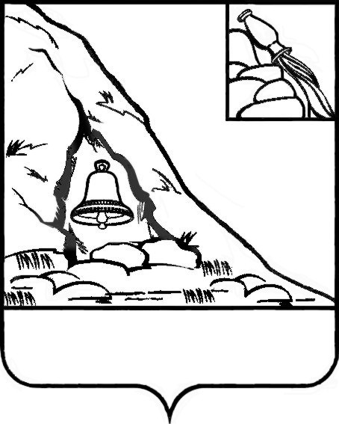
СОВЕТ НАРОДНЫХ ДЕПУТАТОВ
ПОДГОРЕНСКОГО МУНИЦИПАЛЬНОГО РАЙОНА

ВОРОНЕЖСКОЙ ОБЛАСТИ

Р Е Ш Е Н И Е

от 02 марта 2020 года № 5
пгт. Подгоренский

О признании утратившим силу Порядка
формирования и подготовки резерва
управленческих кадров Подгоренского
муниципального района, утвержденного
решением Совета народных депутатов
Подгоренского муниципального района
Воронежской области от 25.12.2012г. № 67

В целях оптимизации работы с резервом управленческих кадров в Воронежской области, в связи с принятием решения Комиссии по формированию и подготовке резерва управленческих кадров Воронежской области от 20.12.2019 года о ведении работы по формированию и использованию муниципальных резервов управленческих кадров централизовано на уровне региона, в соответствии с письмом заместителя губернатора Воронежской области-руководителя аппарата губернатора и правительства Воронежской области С.Б. Трухачева от 30.12.2019 года № 02-11/327 «О решении комиссии по формированию и подготовке резерва управленческих кадров», Совет народных депутатов Подгоренского муниципального района р е ш и л:
1.Признать утратившим силу Порядок формирования и подготовки резерва управленческих кадров Подгоренского муниципального района, утвержденный решением Совета народных депутатов Подгоренского муниципального района Воронежской области от 25.12.2012 года № 67.
2. Обнародовать настоящее решение в установленном порядке.

Глава Подгоренского
муниципального района Т.С. Гриценко

